ВСТУП

Правильно запроектований стрілочний перевод повинен дозволяти реалізувати задані швидкості руху по боковому і прямому напрямках при безумовному забезпеченні безпеки руху поїздів і якомога раціональнішій конструкції його окремих частин.

При проектуванні переводу здійснюється:

* вибір типу стрілочного переводу в залежності від експлуатаційних умов;
* розрахунок параметрів стрілки з визначенням радіусів криволінійного гостряка, кутів стрілки, довжини гостряків і рамних рейок;
* вибір марки хрестовини і розрахунок її геометричних розмірів;
* розрахунок основних геометричних і осьових розмірів переводу в цілому і його частин,
* компонування епюри стрілочного переводу

Основні вихідні дані для розрахунку переводу: експлуатаційні умови (кількість і швидкості руху поїздів); максимальна швидкість руху по боковому напрямку стрілочного переводу; тип гостряка і розмір жолоба навпроти центра повороту гостряка; конструкція хрестовини; кількісні характеристики взаємодії переводу і рухомого складу: максимальні допустимі значення відцентрових прискорень, що виникають, коли екіпаж рухається по криволінійному гостряку і перевідній кривій, показник втрати кінетичної енергії при ударі колеса об гостряк.

Основні параметри стрілочного переводу й окремих його елементів визначаються з умови забезпечення допустимого рівня динамічної взаємодії рухомого складу і стрілочного переводу. Разом з цим повинно бути забезпечено геометричне ув'язування всіх елементів стрілочного переводу.

1. ВИХІДНІ ДАНІ

Варіант №8-Б

1) швидкість на бічну колію *V* *км/год*:*40км/год*;

2) вид кріплення: вкладешо накладне;

3)бокове непогашене прискорення, що з'явилося раптово, *j0* *м/с2* *0,43м/с2*;

4) бокове непогашене прискорення, що діє постійно *м/с2* *0,57м/с2*;



5) показник витрат кінетичної енергії, *W0* *м/с* *0,025;*

6) зазор, *мм* *35мм;*



7) рейки типу *Р65*;

8) момент інерції W, *705*;

9) довжина накладки *800мм*;

10) ширина колії по прямому напрямку *1520мм;*

11) геометричні розміри хрестовини:

а) D мм *406мм*;

б)G мм *64мм*;

12) відстань від корення гостряка до центра його повороту, К мм *0;*

2. Розрахунок параметрів стрілки

2.1. **Визначення радіусів гостряка** і **кутів у стрілці**

При розрахунку стрілки приймається, що за формою в плані криволінійний гостряк робиться січного типу одинарної або подвійної кривизни (рис. 1).

Робоча грань гостряка по всій довжині окреслюється одним або двома радіусами, зі зміною кривизни в кінці стругання гостряка. У цьому випадку зміна відцентрового прискорення при переході на криву меншого радіуса відбудеться на ділянці з повним перетином гостряка

Радіус гостряка в зоні набігання гребенів коліс повинен відповідати умові:

(2.1)



де *V -* максимальна швидкість руху по боковому напрямку стрілочного переводу, *м/с*;

*j0 -* бокове непогашене прискорення, що з'явилося раптово, *м/с2*.

При визначенні радіуса другої частини гостряка повинна виконуватися нерівність:

(2.2)



де *-* бокове непогашене прискорення, що діє постійно, м/с2

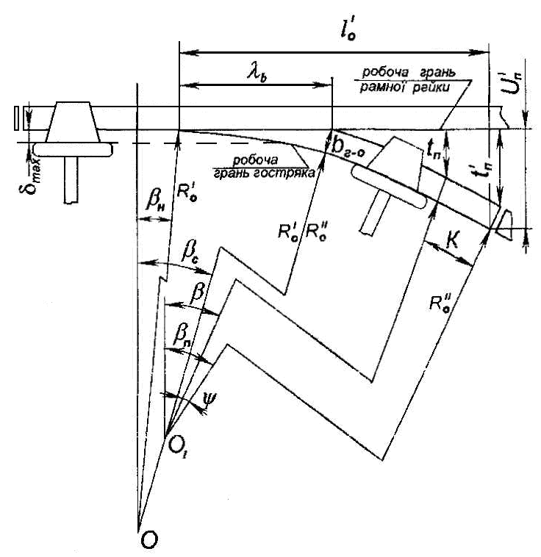

Рис 1 схема стрілки з гостряком подвійної кривизни

У січного гостряка (Рис.1) робочі грані рамної рейки і гостряка перетикаються у вістрі під кутом , що називається початковим кутом. Початковий кут гостряка визначається за формулою:



(2.3)



де*-* максимальний зазор між гребенем колеса і рамною рейкою перед входом на стрілку, м;



*-* показник втрати кінетичної енергії при ударі колеса об гостряк, м/с.



За конструктивних причин кут не може бути меншим ніж 18'. Якщоодержано меншим ніж 18', то приймають , рівним 18' ...20'.



Частина гостряка в місці прилягання до рамної рейки зазнає горизонтального і вертикального стругання. Горизонтальне стругання робиться для придавання гостряку необхідної форми в плані, а вертикальне - для зменшення навантаження від коліс на його ослаблену горизонтальним струганням частину. Перед обробкою вістря гострякова рейка згинається в кінці стругання - місці, де при струганні зберігається повна ширина його головки . Передній частині гостряка шляхом горизонтального (бокового) стругання надається вигляд клина, а поверхня кочення, починаючи від перетину гостряка 50 мм до вістря, знижується за рахунок вертикального стругання головки.



Довжина бокового стругання криволінійного гостряка (зона прилягання до рамної рейки) визначається за формулою:

(2.4)



де *-* ширина головки гострякової рейки у розрахунковій площині (табл. Д 2.1), [1]., в методичні вказівки.



- кут між робочою гранню рамної рейки і дотичною, проведеною до робочої грані гостряка в кінні його бокового стругання, - кут стругання криволінійного гостряка (Рис. 1).



Кут визначається з виразу:



(2.5)



Значення стрілочного кута (Рис.1) - кута між робочою гранню рамної рейки і дотичною, проведеною до робочої грані гостряка в корені навпроти центра обертання, - визначається за формулою:

(2.6)



де *tn -* розмір жолоба навпроти центра повороту гостряка, мм

Кут між робочою гранню рамної рейки і дотичною, проведеною до робочої грані гостряка в корені, називається повним стрілочним кутом ( ). Повний стрілочний кут визначається за формулою:



(2.7)



При кореневому кріпленні вкладишево-накладочного типу центр обертання гостряка знаходяться в торці гостряка і кут .Тоді повний стрілочний кут , дорівнює стрілочному куту *.* При гнучких гостряках (зі звичайним накладочним стиком у корені) центр обертання зміщено від кореня в напрямі вістря гостряка на величину *К.* Кут *,*що відповідає довжині *К* (Рис.1), буде дорівнювати:



(2.8)



3 метою перевірки можливості складання кореневого стику гнучкого гостряка і для одержання ординати на початку переводної кривої необхідно також визначити відстань між робочими гранями головок гостряка і рамної рейки в торці гостряка (*U'n* ) і ширину жолоба між ними ( ):



(2.9)



де *Un* - відстань між робочими гранями гостряка і рамної рейки в перетині навпроти центра обертання гостряка, мм;

*bг* - ширина головки рейки у розрахунковій площині (табл. Д 2.1)[1], мм,

(2.10)



**2.2. Визначення довжини і параметрів гостряків**

Довжина криволінійного гостряка визначається за формулою:

; (2.11)



Довжина прямого гостряка приймається такою ж, як і криволінійногоДля забезпечення нормальної роботи стрілка підчас переводу гостряків іумов безпеки руху поїздів необхідно визначити зусилля, потрібне для переводу гостряків з одного положення в інше, і мінімальний жолоб між відведеними гостряками і рамкою рейкою (рис.2).

Розрахункова схема роботи гостряків при їх переводі залежить від конструкції гостряка, його довжини і типу кореневого кріплення. Для гнучкого гостряка зі звичайним накладочним кореневим кріпленням розрахункова схема являє собою балку, затиснену в корені і завантажену силами в місцях приєднання перевідних тяг і рівномірно розподіленим навантаженням, що дорівнює силам тертя гостряка по подушках. На рис.3 приведена розрахункова схема гнучкого гостряка з однією перевідною тягою. Припустивши, що перетин гостряка на всій довжині незмінний і при переводі гостряків один з них згинається, а інший розгинається, одержимо вираз для визначення зусилля, необхідного для переводу пари гостряків:

(2.11)



де *Е -* модуль пругкості рейкової сталі 2,1-1011 *Па*;

*Іог -* момент інерції гострякової рейки в горизонтальній площині, *м4* (табл. Д 2.1)[1];

*Ш* - крок гостряка, *м* (рис. 3);

*f-* коефіцієнт тертя гостряка по подушках, звичайно приймається *0,15*;

*P0 -* погонна маса гострякової рейки, *кг/м* (табл. Д 2.1)[1];

*lо -* довжина гостряка, *м*;

*х0 -* відстань від гостряка до точки прикладення перевідного зусилля, *м* (див. рис. 2.2)

*g -* прискорення вільного падіння 9.81 м/с2.

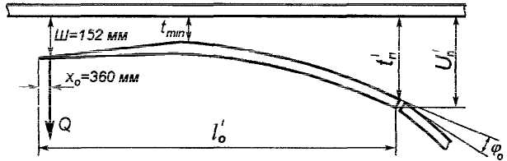

Рис. 3. Схема до визначення мінімального жолоба між жорстким гостряком і рамною рейкою

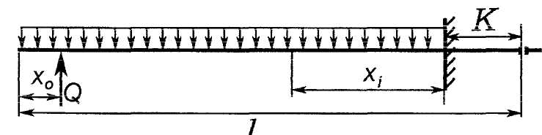

Рис. 4. Розрахункова схема гнучкого гостряка з однією переводною тягою

Отримане з розрахунку зусилля, потрібне для переведення гостряків, необхідно зіставити із зусиллями, що можуть реалізовуватись сучасними стрілочними електроприводами (табл.Д2.4.)[1]. Якщо розрахункове зусилля буде менше зусилля, реалізованого одним приводом, то отримані розрахункові параметри гостряків вважаються задовільними і можуть використовуватися при подальшому розрахунку переводу. При цьому необхідно зазначити, який привід рекомендується використовувати в переводі. Якщо ж необхідне зусилля буде більше можливого, то необхідно при коригуванні розрахунку стрілки прийняти подвоєну кількість перевідних механізмів.

Від розміру жолоба між робочою гранню рамної рейки і неробочою гранню відведеного гостряка залежить працездатність гостряка та рівень безпеки руху поїздів по стрілочному переводу. Розмір жолоба повинен бути таким, щоб між гостряками і рампою рейкою вільно проходили гребені коліс. У крайньому випадку можна припустити лише торкання гостряка гребенем колеса або окремі випадкові удари, що не можуть призвести до випрямлення гостряка. Розмір цього жолоба повинен бути не менше 63 мм. Збільшення жолоба можна домогтися подовженням гостряка або збільшенням кількості точок прикладення тягового зусилля. При наявності одного приводу тягове зусилля звичайно прикладається тільки до першої тяги. За допомогою важелів зусилля можна передати на дві перевідні тяги, розташовані на початку гостряка і в кінці стругання гостряка. Цим самим зменшується кривизна вигину гостряка Звичайно таку конструкцію застосовують при довгих гнучких гостряках. Цього ж можна досягти постановкою другого самостійного переводу, тягове зусилля від якого передається на другу перевідну тягу.

При розрахунку стрілки з використанням ПЕОМ розмір фактичного жолоба видається на екран дисплея. Після запиту про необхідність коригування результатів розрахунку методом послідовних проб можна підібрати таку довжину гостряка, при якій цей жолоб стане трохи більшим або рівним мінімальному значенню.

При гнучких гостряках (корневе кріплення зі звичайним накладочним стиком), щоб їх надмірно не подовжувати, доцільно одержати збільшення жолоба між рамною рейкою і гостряком за рахунок застосування системи тяг, що забезпечують переведення гостряка за дві точки. У даному розрахунку це відповідає постановці двох приводів.

Проекція криволінійного гостряка на ось прямої колії визначається за такою залежністю:

(2.12)



Розрахункова схема визначення довжини стругання прямого гостряка в зоні прилягання до криволінійної рамної рейки приведена на Рис. 5. Для ви значення довжини стругання використовуються допоміжні величини:

;



;(2.13)



д



е *Sn -* ширина колії по прямому напрямку, мм.

Кут стругання прямого гостряка визначається через його косинус:

(2.14)



де *Sк -* ширина колії по боковому напрямку в зоні від кінця стругання до кореня гостряка, *мм*, приймається за даними табл. 2.2.

Довжина стругання прямого гостряка визначається за формулою:

(2.15)



Значення кутів і , під якими зістругують вістря прямого гостряка, визначають за формулами через тангенси:



;



(2.16)



;



де *So* - ширина колії в зоні вістря гостряка, приймається 1524 мм (для швидкісних переводів -1521 мм).

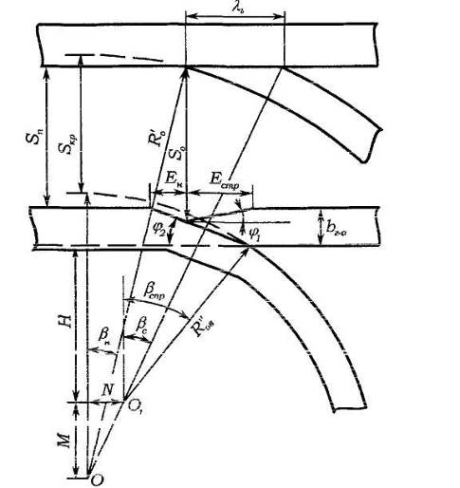

Рис. 2.4. Схема стругання прямого гостряка

При виконанні цієї частини розрахунків визначають також довжину початкової частини відігнутої рамної рейки, що веде на бокову колію, за формулою:

(2.17)



**2.3. Визначення довжини рамних рейок**

Довжина прямої рамної рейки залежить від довжини гостряка, прийнятого типу кореневого кріплення, а також від довжин переднього і заднього вильоту. Розміри останніх призначаються з умови розкладки брусів під ними:

(2.18)



де *m1* - довжина переднього вильоту рамної рейки,

*m2 -* довжина заднього вильоту рамної рейки;

- проекція криволінійного гостряка на рамну рейку (рис. 6).



Довжина переднього вильоту рамної рейки *m1* призначається з умови забезпечення рівномірного розкладання брусів під ним. Крім цього, передній виліт повинен бути таким, щоб забезпечити відведення уширення колії від початку рамної рейки до вістря гостряка з ухилом 0,001 ...0,002.

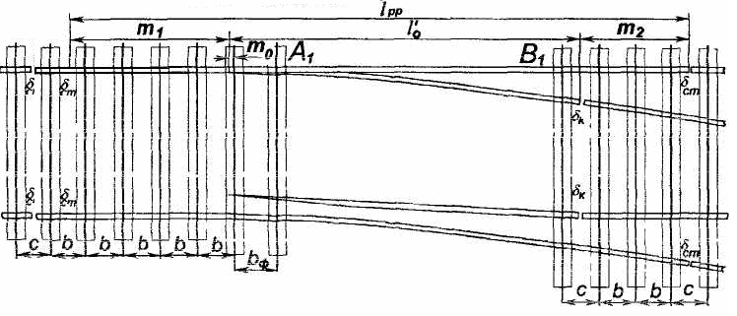

Рис. 6. Схема стрілки

З умови розкладки брусів довжина переднього вильоту (рис. 6) буде

; (2.19)



де *c -* нормальний стиковий прогін приймається згідно з табл. 1;

*-* нормальний стиковий зазор, прийнятий у розрахунку рівним 8 мм;



*b -* проміжний прогін між осями брусів, приймається згідно з табл. 2.3, повинен бути кратним 5 мм:

*-* відстань від осі першого флюгарочного бруса, до вістря гостряка, у сучасних переводів =41 мм;



*-* число проміжних прогонів під переднім вильотом рамних рейок, звичайно приймається від 5 до 9. Конкретну кількість прогонів приймають в залежності від максимальної швидкості руху на бокову колію (при швидкостях 40...60 км/г - 5...6, понад 60 - 7...9).



Довжина заднього вильоту рамної рейки (рис.6) також призначається з умови розкладання брусів

; (2.20)



.



де - відстань між осями брусів у корені гостряка, мм. При кореневому стику, що висить, можна приймати *= c;*



*-* стиковий зазор у корені, при вкладишево-накладочному кореневому кріпленні приймається 4...6 мм, при гнучких гостряках дорівнює 0;



*-* кількість проміжних прогонів під заднім вильотом рамної рейки, звичайно приймають 2...3.



Таблиця 1.

Величини стикових та проміжних прогонів у залежності від типу рейок і підрейкових опор

|  |  |  |  |  |
| --- | --- | --- | --- | --- |
| Підрейкові опори | Дерев'яні | | Залізобетонні | |
| Тип рейок | Р50 | Р65 і Р75 | Р50 | Р65 і Р75 |
| Стиковий прогін *c* (стик, що висить) | 440 мм | 420 мм | 540 мм | 500 мм |
| Проміжний прогін між осями брусів *b* | 500...570 | | 550...600 | |

Отриману довжину рамної рейки необхідно порівняти зі стандартною довжиною рейки (*12.5* або *25* метрів). При невеликій різниці між ними (±1 м) бажано прийняти рамну рейку стандартної довжини. Приймемо довжиною 12.5 м.



Коригувати довжину рамної рейки треба за рахунок довжини переднього вильоту, змінюючи при цьому число проміжних прогонів і їхню величину. Нове значення переднього вильоту при цьому визначається з виразу:

; (2.21)



Потім знову роблять розкладання брусів під відрізком *m1*, підбираючи такі значення *n1* і *b,* щоб задовольнялася рівність.

При коригуванні можна не всі прогони приймати однаковими, можливо, що один з прогонів не буде кратним 5 мм.

Довжини рамних рейок прямого і бокового напрямків приймаються однаковими.

3. ВИЗНАЧЕННЯ МАРКИ ХРЕСТОВИНИ, ЇЇ ГЕОМЕТРИЧНИХ РОЗМІРІВ ТА ДОВЖИНИ ПРЯМОЇ ВСТАВКИ

**3.1. Визначення марки хрестовини і довжини прямої вставки**

Марка хрестовини - це тангенс кута хрестовини, виражений простим дробом (1/*N*). Знаменник *(N) -* це показник марки хрестовини. Значення кута хрестовики одержуємо з рішення рівняння проекції розрахункового контуру стрілочного переводу АВСО на вертикальну вісь (рис.7):

(3.1)



Безпосередньо це рівняння вирішити не можна, тому що у ньому є три невідомих величини:

* радіус перевідної кривої *R*:
* пряма вставка *d;*
* кут хрестовини (кут хрестовини - це кут між робочими гранями сердечника хрестовини).



З рівняння очевидно, що чим пологішим (більшим) буде радіус перевідної кривої, тим менше при одному й тому ж значенні кута (тобто при незмінній марці хрестовини) буде величина прямої вставки. І збільшенням прямої вставки можна домогтися зменшення радіуса перевідної кривої. Збільшити пряму вставку при незмінному радіусі можна, зменшуючи кут *,* тобто шляхом уположення маркихрестовини.



Для рішення рівняння необхідно попередньо задатися частиною невідомих величин. Звичайно радіус перевідної кривої у першому наближенні приймається рівним радіусу гостряка в другій його частині, тобто *R=.* Цим забезпечується плавність обрису рейкової нитки по боковому напрямку і відповідно забезпечується більш плавний рух екіпажів, ніж у випадку застосування різних значень радіусів *R* і*.*



Пряма вставка *d* необхідна для того, щоб забезпечити прямолінійний напрямок руху екіпажа до входу в горло хрестовина. Крім того, вона повинна бути такої величини, щоб забезпечити прямолінійність робочої грані вусовика в передній частини хрестовини і сердечника по боковому напрямку (це необхідна умова симетричності хрестовини щодо її бісектриси - при цьому хрестовина буде однаковою для лівого і правого переводів). Для виконання першої умови пряма вставка повинна бути не менше 2 м, другої - довжина прямої вставки повинна бути більша за передню частину хрестовини на довжину половини накладки (накладка так, як і вусовик, повинна бути на прямій частині рейки перевідної кривої).

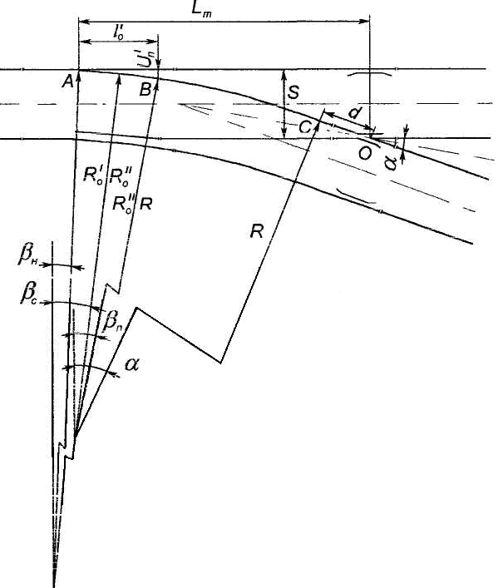

.

Рис. 7. Схема розрахункового контура стрілочного переводу

У цьому випадку мінімальне значення прямої вставки може бути визначене з залежності

; (3.2)



де *G* і *D -* конструктивні параметри, що забезпечують складання переднього стику хрестовини (рис. 8). їх значення в залежності від типу хрестовини приведені в (табл. Д 2.2)[1];

*-* конструктивний запас, дорівнює 1000 мм, що враховує можливу різницю між теоретичною мінімальною довжиною хрестовини і її практичною довжиною.



Приймаючи у формулі *d=dmin,,* одержуємо рівняння, з якого можна визначити кут хрестовини і марку. Цей кут буде оптимальним, оскільки забезпечується сталість кривизни в межах усієї перевідної кривої, а мінімальна довжина прямої вставки дозволяє зручно запроектувати хрестовину з прямолінійними робочими гранями.

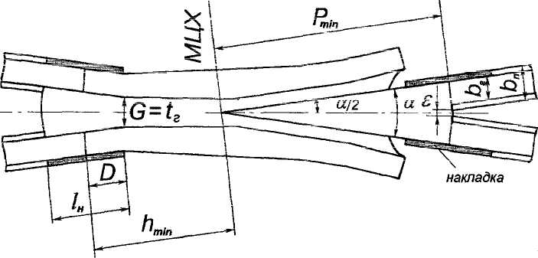

Рис. 8. Розрахункова схема цільнолитої хрестовини.

Вирішуючи вище з гаданні рівняння, щодо і ввівши деякі додаткові позначення, одержуємо таке зведення формул для визначення марки хрестовини:

;



;



; (3.3)



;



.



В цих формулах:

- допоміжний кут,



Отримане в результаті вирішення цих формул оптимальне значення показника марки *N* необхідно округлити у більшу сторону можливо округлення й у меншу сторону. Можна також прийняти інше заздалегідь задане або необхідне значення марки хрестовини. Після зміни показника марки хрестовики *N*, тобто, по суті, після прийняття конкретного кута , визначається фактичне значення прямої вставки:

; (3.4)



Одночасно з цим, для прийнятої марки хрестовини визначається нове мінімальне значення прямої вставки *dmin*, при збереженні прийнятої раніше умови*.*



Отримане фактичне значення прямої вставки необхідно зіставити з мінімальним припустимим. Якщо розрахована при новому значенні марки хрестовини пряма вставка буде більше мінімального її значення, то ці марку і радіус кривої можна прийняти для подальшого розрахунку переводу.

Необхідно враховувати, що наявність занадто великої прямої вставки (на кілька метрів більше за мінімальне значення) вказує на нераціональне і занадто велике значення показника марки хрестовини. Це, в свою чергу, веде до зайвого збільшення довжини переводу. У цьому випадку бажано повторити розрахунок при менших значеннях показника марки хрестовини.

**3.2 Визначення розмірів хрестовини.**

Хрестовину умовно ділять на дві частини: передню і хвостову. Під передньою частиною хрестовини розуміють її елементи, що знаходяться в зоні від переднього стика вусовика до математичного центра хрестовини (МЦХ). Хвостова частина хрестовини - це частина конструкції від математичного центра до хвостового стика сердечника.

Теоретичну довжину передньої частики цільнолитої хрестовики приймають такою, щоб зовнішні накладки в стику не заходили за перший вигин вусовика, тобто за горло хрестовини (рис. 8). Тоді:

; (3.5)



де *tг* - ширина жолоба в горці хрестовини, прийнята з умови пропускання по хрестовині екіпажів з найвужчою насадкою коліс і гранично зношеними по товщині гребенями. При ширині колії 1520 мм жолоб у горлі приймається рівним 64 мм з допусками ± 2 мм.

Мінімальна довжина хвостової частини цільнолитої хрестовини знаходиться з тих же умов, що і хрестовини збірної з литим сердечником.

Отримані значення *hmin* і *Pmin* необхідно відкоригувати з умови раціонального розподілу перевідних брусів під ними.

На рис. 9 приведена схема розкладання брусів під хрестовиною. Користуючись нею, можна визначити практичні довжини передньої і хвостової частин хрестовини *hпр* і *Pпр.* Всі брус під хрестовиною розташовуються перпендикулярно бісектрисі кута хрестовини. Один з брусів повинен обов'язково знаходитися в тому місці, де ширина сердечника становить 20 мм. Тут найбільш напружене місце, тому що в цій зоні відбувається перекочування колеса з вусо-вика на сердечник. Потім розміщують бруси в передньому і задньому стиках хрестовини. Ці стики влаштовуються у висячому положенні. Передній стик хрестовини знаходиться посередині прогону. Хвостовий стик зміщений від осі прогону на величину*.* Тут величина забігу осей брусів відносно перпендикуляра до осі колії (рис. 10). Цим зміщенням хрестовинного стику зменшується зміщення рейкових стиків на зовнішніх нитках



відносно осі прогону між стиковими брусами. Під частиною хрестовини, що залишилася, бруси розташовують рівномірно з прогоном *b* між осями. Зазори між хрестовиною і сусідніми рейками повинні рівнятися нулю.

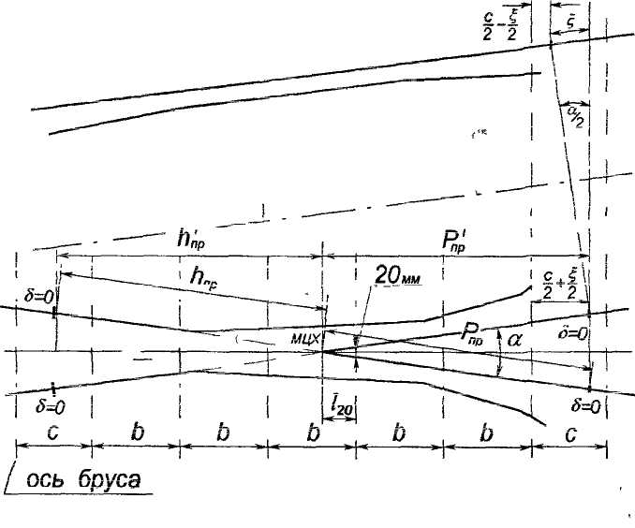

Рис. 9. Схема розміщення брусів під хрестовиною

Практична довжина обох частин хрестовини за напрямком бісектриси її кута, як видно з рис. 9, може бути визначена за формулами:

; (3.6)



. (3.7)



Тут *-* відстань від математичного центра хрестовини до осі бруса, розташованого під сердечником шириною 20 мм.



Відстані між осями брусів (величини *b* і *с*) приймаються так само, як і у зоні стрілки.

Кількість прогонів *n3* і *n4* підбирається таким чином, щоб практична довжина кожної частини хрестовини була не менше мінімальної. Проте дуже збільшувати довжину хрестовини нераціонально Доцільно проектувати ці частини так, щоб виконувалися такі нерівності:

;



.



Практичні довжини елементів хрестовини, що вимірюються вздовж робочих граней, визначаються за формулами:

; (3.8)



.



Практична довжина всієї хрестовини:

. (3.9)



4. ВИЗНАЧЕННЯ ОСНОВНИХ ГЕОМЕТРИЧНИХ І ОСЬОВИХ РОЗМІРІВ СТРІЛОЧНОГО ПЕРЕВОДУ

Основними геометричними розмірами стрілочного переводу в цілому (рис. 10) є:

* теоретична довжина стрілочного переводу *Lm;*
* практична довжина стрілочного переводу *Lnp;*
* радіус перевідної кривої *R;*
* довжина прямої вставки перед математичним центром хрестовини *d.*Осьові розміри: відстань від початку гостряка до центра переводу (*а0*)*;*

відстань від центра переводу до математичного центра хрестовини *(bо);* відстань від початку рамних рейок до центра переводу (*а*); відстань від центра переводу до кінця (хвоста) хрестовини *(b).*

Довжина прямої вставки перед математичним центром хрестовини і радіус перевідної кривої визначені раніше.

Теоретична довжина *Lm* (відстань від початку гостряка до математичного центра хрестовини) визначається проектуванням розрахункового контуру АВ-СО на горизонтальну вісь ( Рис.10).

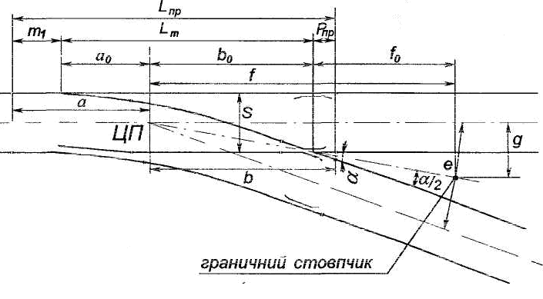

Рис. 10. Схема переводу з основними і осьовими розмірами

Практична довжина стрілочного переводу (відстань від переднього стику рамної рейки до хвостового стику хрестовини) визначається за формулою:

; (4.1)



З рисунка 11 легко встановлюються залежності для визначення осьових розмірів стрілочного переводу:

; (4.2)



; (4.3)



; (4.4)



. (4.5)



За стрілочним переводом на бісектрисі кута встановлюється граничний стовпчик. Він вказує граничне положення екіпажа, який стоїть на одній з колій, що примикають до переводу, при якому можливий безпечний рух поїздів по іншій колії. У ньому місці відстань між коліями, що розгалужуються, буде мінімально припустима за умовами габариту.

Відстані, що визначають положення граничного стовпчика, визначаються за формулами:

; (4.6)



; (4.7)



. (4.8)



де *e -* відстань між осями колій у місці граничного стовпчика, рівняється 4100 мм (на деяких коліях може дорівнювати 3600 мм);

*g,f,fo -* відстані від граничного стовпчика відповідно до осі колії, центра переводу і математичного центра хрестовини (Рис. 10).

5. ВИЗНАЧЕННЯ ОРДИНАТ ПЕРЕВІДНОЇ КРИВОЇ

Ординати для розбивки перевідної кривої обчислюються при абсцисах точок, що кратні 2000 мм, і в кінці кривої при абсцисі (рис 11). За початок координат приймається точка, що знаходиться на робочій грані прямої рамної рейки навпроти торця гостряка в корені. Ордината перевідної кривої у цій точці буде *ys = U'n.* Величина *U'n* - відстань між робочими гранями рамної рейки і гостряка в корені - визначалася раніше при розрахунку стрілки.



Абсциса кінця перевідної кривої визначається за формулою:

, (5.1)



Ординати перевідної кривої у точках з заданими абсцисами будуть:

; (5.2)



; (5.3)



В цих виразах  *-* кут повороту перевідної кривої відносно рамної рейки в даній точці.

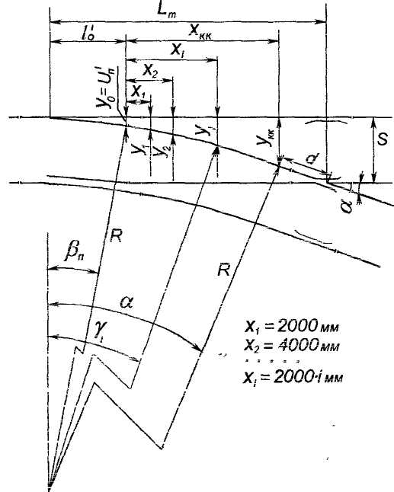

Рис. 11, Схема до розрахунку прдинат перевідної кривої

Розрахунки приведенні в табличній формі:

Ординати перевідної кривої,*мм:*

*Таблиця №2*

|  |  |  |
| --- | --- | --- |
|  |  |  |
| 0 | 181 | 0,041048 |
| 2000 | 271 | 0,049048 |
| 4000 | 377 | 0,057048 |
| 6000 | 500 | 0,065048 |
| 8000 | 638 | 0,073048 |
| 10000 | 793 | 0,081048 |
| 12000 | 963 | 0,089048 |
| 14000 | 1150 | 0,097048 |
| 14614 | 1211 | 0,099504 |

Для контролю обчислення ординат *yi,,* ордината в кінці кривої повинна бути також обчислена за формулою:

. (5.4)



6. ВИЗНАЧЕННЯ ДОВЖИН РЕЙОК СПОЛУЧНОЇ ЧАСТИНИ

Довжини рейок сполучної частини визначаються з геометричних міркувань. При цьому положення стиків у кінці стрілки визначаються довжиною рамної рейки і гостряка (рис. 13). Стики на початку й у хвості хрестовини визначаються її довжиною. Стики на зовнішніх рейкових нитках тут знаходяться на перпендикулярі до осі кожної з колій і в одному створі зі стиками в хвості хрестовини.

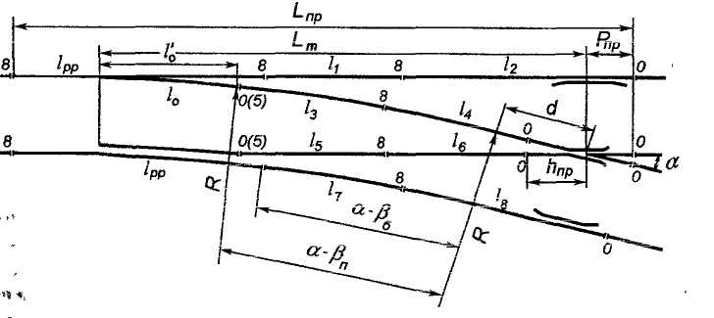

Рис. 13. Схема розкладання рейок у переводі

Сполучні колії між стрілкою і хрестовиною повинні бути розділені на дві частини так, щоб рейки, що примикають до стрілки , були по можливості кратними довжині цілої рейки або частинам цілих рейок (25 м. 12.5 м або 6.25 м). Довжини інших рейок обчислюються за формулами:



;



;



;



.



де - радіус перевідної кривої по робочій грані внутрішньої рейкової нитки, м;



*-* кут, який відповідає задньому стику рамної рейки, що веде на бокову колію. Для марок хрестовини 1/9 і пологіших та при умові, що*,* цей кут визначається за формулою:



;



Після цього розрахунку може знадобитися остаточне коригування довжин рейок. Насамперед, необхідно мати на увазі, що рейкові рубки повинні бути по можливості довгими і в усіх випадках не коротше 4,5 м. Якщо обчислені за формулою якісь рейки, наприклад виявляться коротше 4,5 м, то їх необхідно подовжити, а прилягаючі до них рейки зробити коротшими. Одночасно з цим необхідно укоротити до тієї ж довжини рейки*.* Можна кратними довжині цілої рейки приймати ходові рейки біля контр рейок *,* тоді визначенню підлягають рейки з використанням тих же формул.



При визначенні довжин рейок необхідно мати на увазі, щоб відстань між стиками в зоні сполучної частини на зовнішніх і внутрішніх нитках не перевищувала 1,5... 1,8 м. Цю умову необхідно витримувати для забезпечення нормальної роботи рейкових ланцюгів на переводах, що ввімкнуті в електричну централізацію. Крім того, невелика відстань між цими стиками, а ще краще розташування всіх чотирьох стиків в однім створі, полегшує механізовану заміну стрілочних переводів.

Добірка формул дозволяє визначати довжину рейок сполучної частини за умови, що рейки *-* стандартної довжини, а стики в зоні сполучної частини на зовнішніх і внутрішніх нитках находяться в одному створі. За цією методикою визначено довжини рейок сполучної частини при проектуванні стрілочних переводів останніх років:



;



;



;



;



.



Цю методику також необхідно застосовувати у випадку, коли величина заднього вильоту рамної рейки дорівнює нулю.

7. РОЗРАХУНОК ДОВЖИНИ КОНТРРЕЙОК І ВУСОВИКІВ

Схема розташування контррейок і вусовиків із зазначенням усіх елементів і розмірів жолобів приведена на Рис. 14. Робоча частина контррейки перекриває шкідливий простір і продовжується далі до перетину сердечника 40 мм.

Довжина робочої частини контррейки *х,* протягом якої жолоб має розмір *tк,* звичайно визначається з виразу (Рис.14)



де *-* ширина горла хрестовини, мм;



- ширина сердечника хрестовини, при якій він цілком сприймає вертикальне навантаження. Приймають = 40 мм;



*а -* запас довжини робочої частини контррейки з кожної сторони *a=*100... 300 мм.

Від кінців прямої ділянки контррейки робляться відводи жолобів від *tк =* 44 мм до *tк1 -* 64 мм в обидві сторони на ділянці довжиною *х1*

Кут вигину контррейки на цій ділянці визначається за допустимою величиною характеристики втрати кінетичної енергії при ударі колеса у відвід контррейки *Wк-о.*



де *Vп -* швидкість руху по прямому напрямку; приймається швидкість руху швидкого поїзда відповідно до вихідних даних, м/с

*Wк-о -* показник удару колеса в направляючі елементи контррейки. Для розрахунків контррейок звичайно приймається *Wк-о-* 0,4...0,6 м/с.

Довжину ділянки відводу при відомому куті можна знайти з виразу:

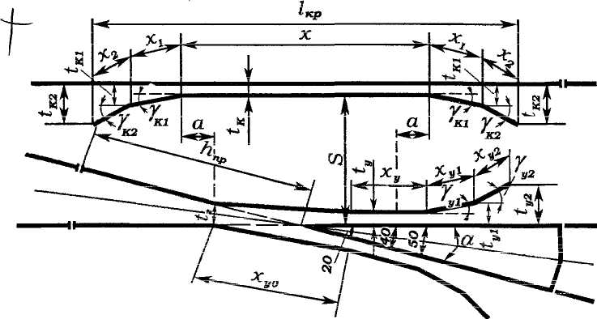

Рис.14 Схема розташування контррейок і вусовиків

Розтрубна частина контррейки *x2* приймається довжиною 150 мм. Кут вигину в розтрубній частині можна визначити за формулою:



де *tк2 -* жолоб наприкінці розтрубної частини, рівняється 86 мм

Повна довжина контррейки знаходиться з виразу:

;



Жолоб між хрестовиною і вусовиком для забезпечення безпечного проходження колісних пар з різними розмірами насадки при ширині колії 1520 мм приймається рівним 46 мм. Такий жолоб приймається на довжині *ху* в межах від перетину сердечника з шириною 20 мм до перетину сердечника з шириною 50 мм. При відомому куті хрестовини відстань *ху* визначаємо за формулою:



;



За кінцем ділянки *ху* таким же чином, як і при устрої відводів контррейок, виконується відвід жолоба вусовика до *ty1 =* 64 мм під кутом удару t*у1* на протязі *xy1.* Кут *уі* приймається рівним кутові *к1* в контррейці.

Довжина вусовика *xy1* буде дорівнювати (рис. 14)



Розтрубна частина вусовика *хy2* приймається, як і у контррейок, довжиною 150 мм з кінцевим жолобом *ty2* = 86 мм.

Довжина вусовика по робочій грані від горла до перетину, де ширина сердечника дорівнює 20 мм, тобто до перетину, де починається нормований розмір жолоба - 46 мм, обчислюється за формулою:

;



Повна довжина вусовика при визначених вище значеннях довжин окремих його складових частин визначається за формулою:

.



8. ПРОЕКТУВАННЯ ЕПЮРИ СТРІЛОЧНОГО ПЕРЕВОДУ

Під епюрою стрілочного переводу розуміють масштабне схематичне креслення, на одній частині якого зображено основні елементи переводу з розміщеними під ним брусами. Ця частина називається схемою розкладки брусів. На іншій частині креслення даються основні елементи стрілочного переводу і приводяться його геометричні характеристики і розміри, але немає зображення брусів. Ця частина називається схемою розбивки. Епюра стрілочного переводу є основним документом, відповідно до якого укладається й утримується перевод.

Рейкові нитки на епюрі зображуються однією лінією - робочою гранню головки рейок. Бруси показують двома лініями, що відображають ширину їхньої нижньої постелі.

Схема розкладки брусів викреслюється в масштабі 1:50, іноді, при пологих марках, 1:100. На ній вказуються відстані між брусами, довжини і кількість брусів кожного типорозміру.

Схема розбивки переводу викреслюється в масштабі 1:100. На ній необхідно вказати:

* практичну довжину переводу;
* теоретичну довжину переводу;
* осьові розміри: відстань від початку гостряка до центра переводу; відстань від центра переводу до математичного центра хрестовини;
* відстань до граничного стовпчика;
* довжину переднього вильоту рамної рейки,
* довжину стругання криволінійного і прямого гостряків з зазначенням  
  ширини головки гостряка в кінці стругання;
* довжини рамних рейок, гостряків і рейок сполучної частини:
* ординати перевідної кривої;
* радіуси гостряка і перевідної кривої з у казанням їхніх меж;
* практичні довжини передньої і задньої частин хрестовини;
* ширину колії: в передньому стику рамної рейки, біля вістря гостряків, укорені гостряків по прямому і боковому напрямках, у середині перевідної кривої, у хрестовині навпроти перетину сердечника 40 мм;
* величини зазорів у стиках;
* кути: початковий кут криволінійного гостряка; кут кінця стругання криволінійного гостряка; повний стрілочний кут, кут хрестовики. Кути необхідно приводити **в градусах, хвилинах і секундах.**

Приклад епюри стрілочного переводу наведено на рис. 15.

При проектуванні схеми розкладки брусів спочатку намічають їхнє положення під стиками рейок, потім у зоні переднього і заднього вильотів рамних рейок і під хрестовиною. Відстані між осями брусів у цих зонах були визначені раніше при розрахунку стрілки і хрестовини У інших частинах переводу бруси розташовуються рівномірно з відстанню між ними 500...570 мм (для дерев'яних брусів) і 550...600 мм (для залізобетонних).

Кінці брусів з боку прямої колії розташовуються на одній лінії - "по шнуру" паралельно прямій рейковій нитці. З іншої сторони переводу бруси розміщуються уступами у групах різних типорозмірів.

Число брусів у кожній групі визначається графічно. Перехід від однієї довжини брусів до іншої здійснюється в тому випадку, коли відстань від робочої грані зовнішньої рейки до торця бруса буде біля 600 мм, але не менше 575 мм. Під переводами укладаються бруси довжиною від 3,0 до 5,5 м з інтервалом збільшення їхньої довжини 0,25 м. Закінчується укладка брусів за хрестовиною в тому місці, де замість них можна розмістити шпали.

На початку гостряка для розміщення переводного механізму укладаються два флюгарочних бруси з відстанню між ними по осях 600...700 мм. Збільшення відстані між флюгарочними брусами пов'язано з необхідністю розміщення в цьому ящику апаратної і контрольних тяг. При застосуванні ручного перевідного механізму для переводу гостряків він встановлюється на флюгарочних брусах. У цьому випадку їхня довжина повинна бути 4,5 м. Електричний привід встановлюється на консолях кутників, покладених під рамними рейками і розташованих у сусідніх (справа і зліва) з флюгарочним прогоном ящиках. У цьому випадку довжина флюгарочних брусів може бути прийнята рівною 3 м. Під переднім вильотом рамної рейки укладаються шпали.

При проектуванні епюри стрілочних переводів на дерев'яних брусах слід мати; на увазі, що бруси від початку переводу до його центра укладаються перпендикулярно осі прямої колії. Під хрестовиною і на підходах до неї бруси розташовуються перпендикулярно бісектрисі кута хрестовини. У зоні близько центра переводу протягом 5...7 прогонів виконується плавне розвертання брусів від одного положення до іншого. Як правило, поворот починається з 6-7 бруса, починаючи від заднього стика рамних рейок. Це пояснюється тим. що саме в цій зоні закінчується укладання спеціальних стрілочних підкладок, на яких знаходяться обидві рейкові нитки. Під хрестовиною і під стрілкою укладаються широкі бруси, в інших частинах переводу - уширені. Характеристики брусів приведені в табл.Д2.3.

Проектування епюри стрілочного переводу з залізобетонними брусами трохи відрізняється від проектування епюри стрілочного переводу з дерев'яними. Якщо розміщувати бруси згідно з методикою для стрілочних переводів на дерев'яішх брусах, то конструкція брусів лівосторонніх переводів буде значно відрізнятися від конструкції брусів правосторонніх переводів. Цього допустити не можна. Тому бруси розміщують "віялом" (брус знаходиться на бісектрисі кута повороту бокової колії в місці знаходження бруса) і їх розворот починається не в зоні центра переводу, а від першого за флюгарочним бруса під стрілкою. Тому, після того як була визначена кількість брусів у кожному типорозмірі, їх необхідно зобразити на епюрі симетрично відносно зовнішніх рейок прямого і бокового напрямку.

Для забезпечення рівномірного розкладання брусів між стиковими прогонами в зоні сполучної частини і під гостряком слід попередньо обчислити довжини відрізків *A1B1, A2B2;, А3В3; А4В4* за напрямком зовнішньої рейкової нитки прямої колії (рис. 8.2). Ці відрізки визначають, користуючись відомими значеннями лінійних розмірів переводу, гостряків і довжин рейкових рубок.

На рис. 16,а наведено схему, що пояснює розрахунок *А1В1, А2В2, A3B3, А4В4* у випадку, коли стики в з'єднувальній частині не знаходяться в одному створі:

;



;



;

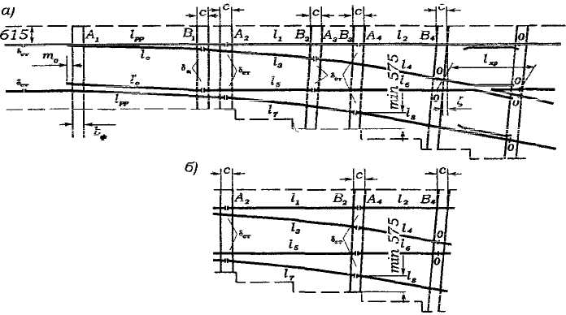

Рис. 16. Схема до розрахунку розкладання брусів

Рис. 16,: пояснює розрахунок *A2B2* у випадку, коли стики в з'єднувальній частині знаходяться в одному створі. У цьому випадку відстань *А3В3* дорівнює нулю:

;



Після визначення невідомих відрізків залишається розподілити на їхній довжині бруси, по можливості, рівномірно з прогонами, що дорівнюють *b.* Кількість прогонів, що можна розмістити на кожному відрізку, буде *.* Природно, що при цьому ми одержимо неціле число прогонів, тобто буде утворюватися залишок, який необхідно, по можливості, рівномірно розподілити на всі прогони. При цьому необхідно мати на увазі, що розміри прогонів повинні бути кратні 5 мм і тільки один прогін може бути некратним 5 мм. Можливо, що не всі прогони будуть і однакового розміру.

